ArchSample 项目说明

项目结构
本项目采用 RxJava + Dagger2 + Mvp 模式，主要功能是加载资讯和收藏。
使用了四大组件中的Activity和BroadcastReceiver，需要网络和存储读写权限：
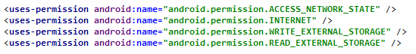
此次主要是实践这种架构模式。

包结构主要分为三个部分：
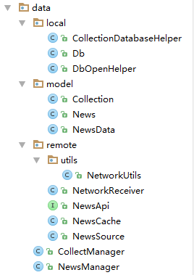
（1）Data Repository：
提供对外的CollectManager和 NewsManager 类。

划分为 local、data model、remote，分别对应本地数据、数据模型和网络数据的处理。

Db 存储表结构相关的信息；
NetworkReceiver 为广播，当添加了新的收藏后，下一次连接到 wifi时会触发并显示一个通知；
NewsCache 为网络数据缓存，当启动应用时如果当前没有网络，会从缓存中读取；
NewsSource 用于构造 NewsApi，NewsApi 会通过 dagger 注入到 NewsManager；
CollectManager 和 NewsManager 会通过 dagger 注入到 presenter 中；
NewsSource 在构造 NewsApi 实例时，也对 okhttp 进行了配置，设置了log 和 cache 拦截器，非断网状态时，会进行最新的数据获取，如果此时不是wifi连接，缓存有效时间会延长，以减少移动数据使用。（后期会调整为会先使用本地缓存，由于需要调整加载请求，暂未修改）

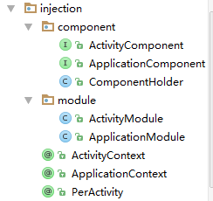
（2）依赖注入：
分别在 Activity 和 Application 两个层次提供依赖注入。

ComponentHolder 暂时没有使用，当初是用于存放 ApplicationComponent 实例及提供set方法供mock 使用的。

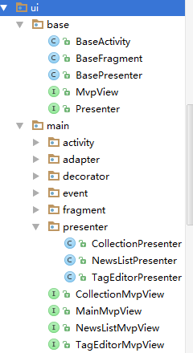
（3）视图层：
base 提供通用基类功能，其余基本按照类型划分。
presenter 包提供对应的 presenter，在 mvp 模式下，view依赖于presenter，presenter依赖于data manager。
因此，presenter 对于 view 是已知的，需要对 view 进行抽象，使得 presenter 能通知 view 数据变更，也就有了对应的 *MvpView 接口。

Dagger 是用于依赖注入的，Rx 则是用于数据同步的。
当 NewsListFragment 收藏新资讯时，会通过 NewsListPresenter 来通知 CollectManager，接着更新内存数据和数据库数据，接着对 NewsListPresenter，也即消息订阅者发送消息，同步 adapter。

CollectionFragment 同样会借助 CollectionPresenter 订阅 Collection 变更消息，因此，当在 NewsFragment 进行收藏时，CollectionFragment 也会及时更新。

实现效果
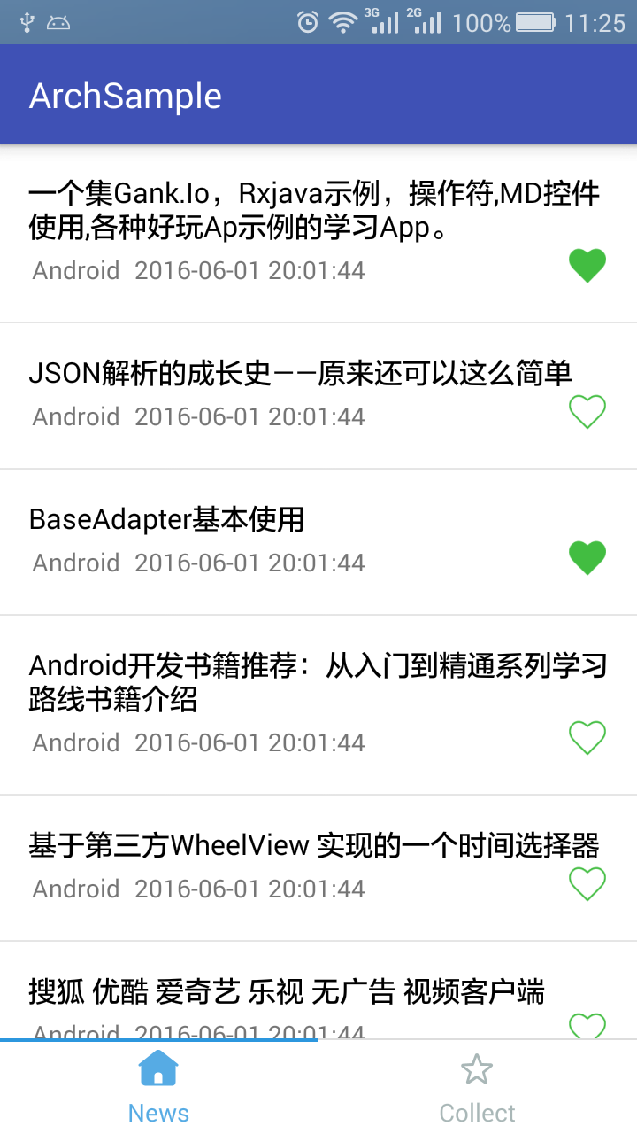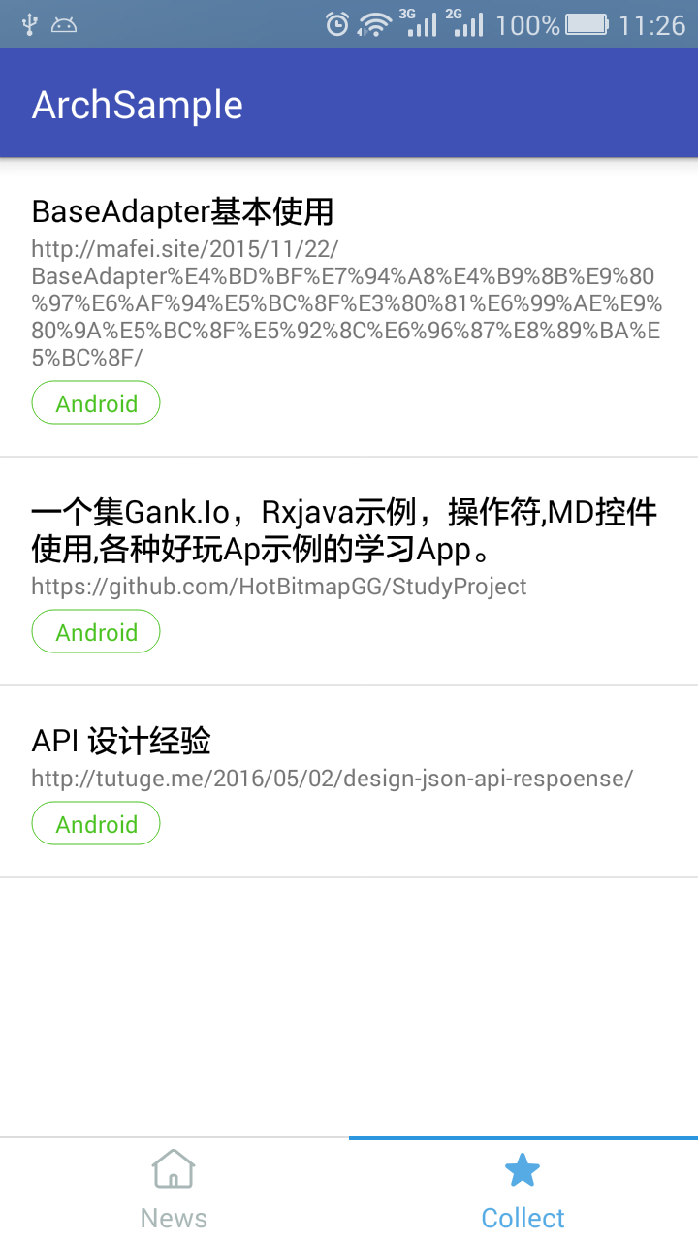
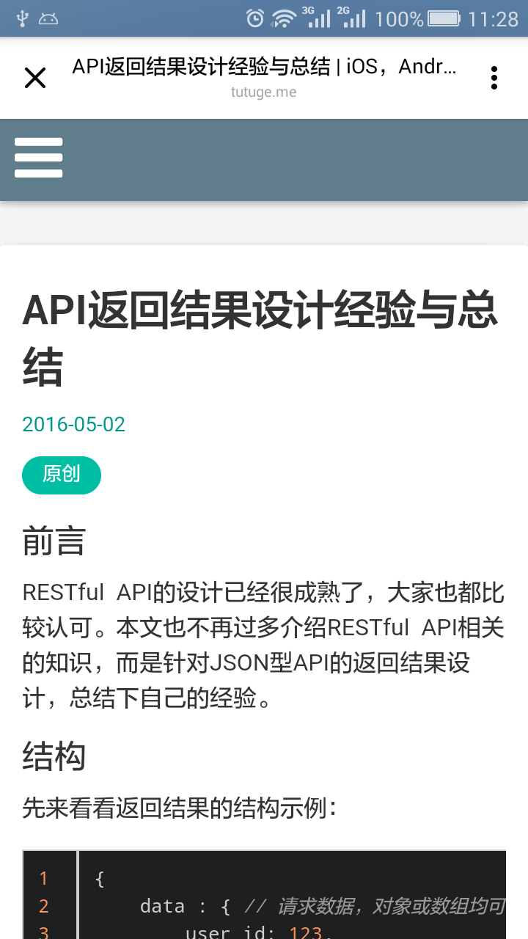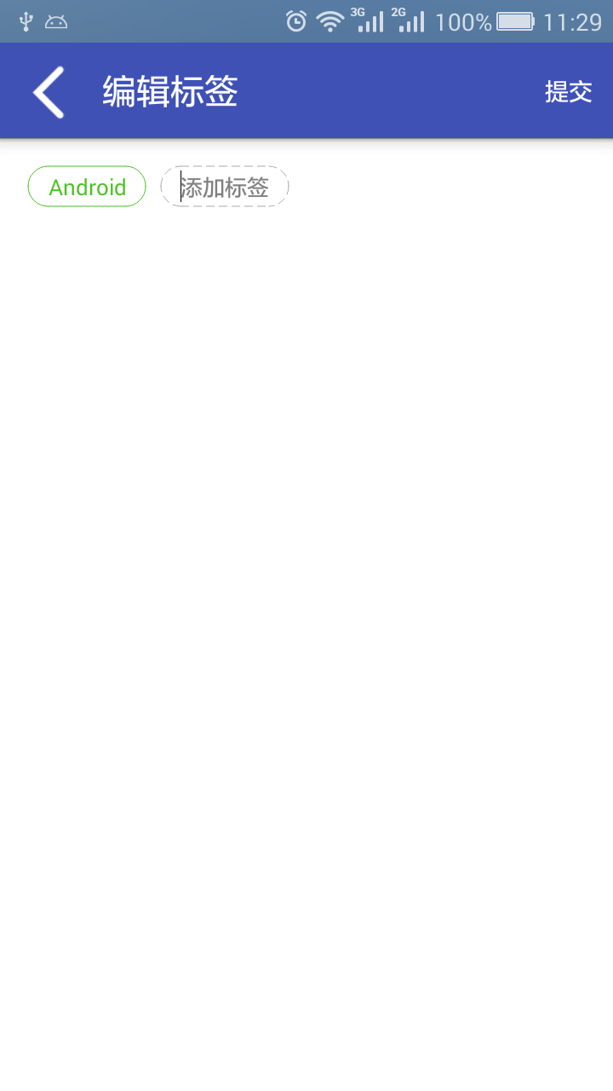
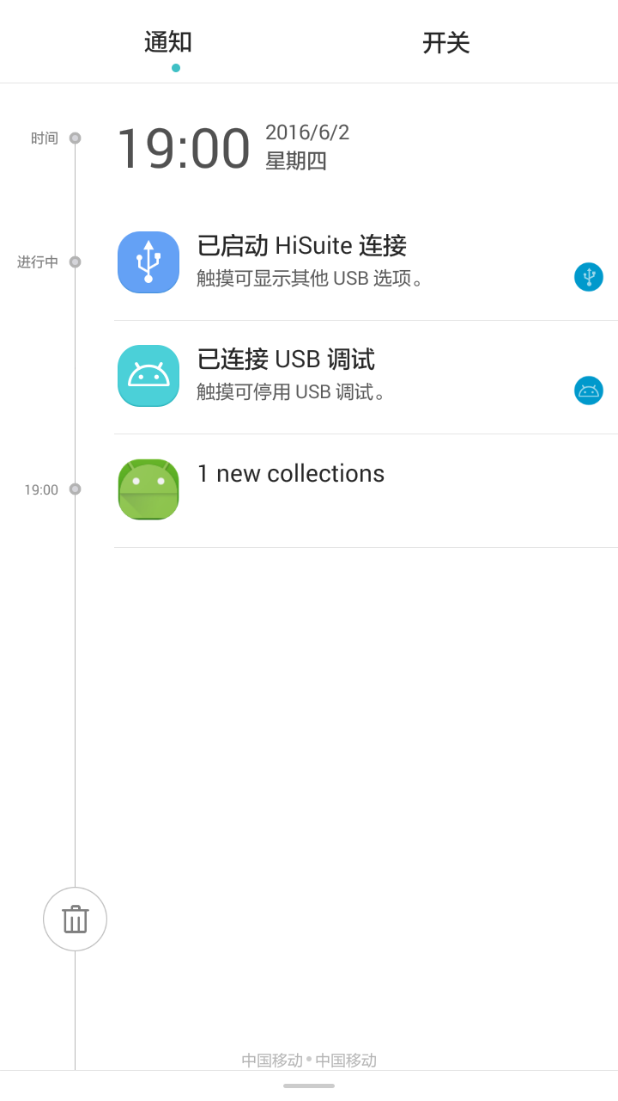

其他说明
项目是经过重构的，前期没有使用 dagger 或者 mvp，后期为了优化代码结构，引入 dagger，调整为 mvp 架构。dagger 和 mvp 是第一次使用。项目重构时，参考了 android-boilerplate 的组织结构，加入了checkstyle、findbug、pmd 等的代码检查。

开发环境
Android Studio 2.1.1
JDK 7
Gradle 2.1.0
minSdkVersion 15
buildToolsVersion "23.0.3"

由于使用了 dagger，第一次运行前需要先执行 make project，否则会找不到 DaggerApplicationComponent，该代码在执行 make project 后会在 build 目录中生成。
